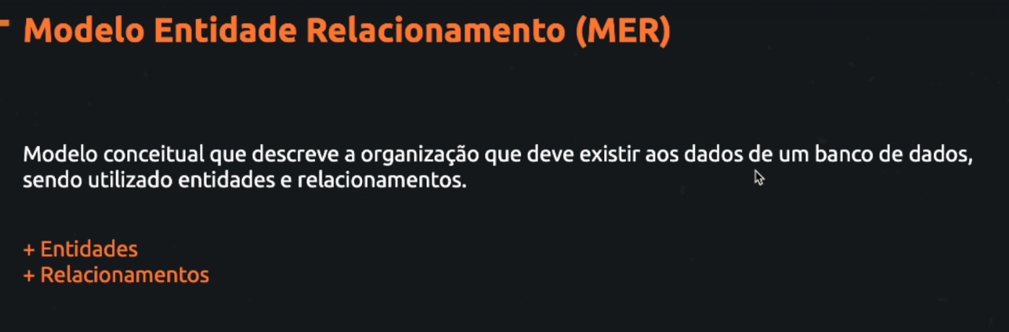

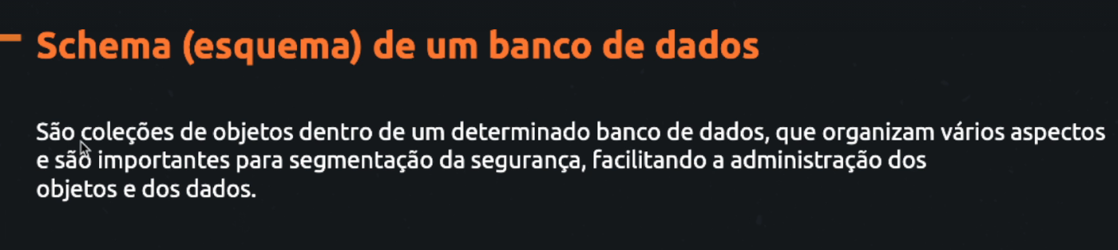

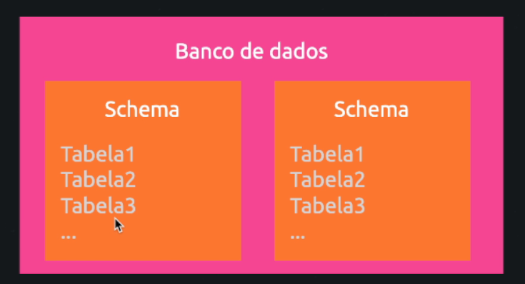

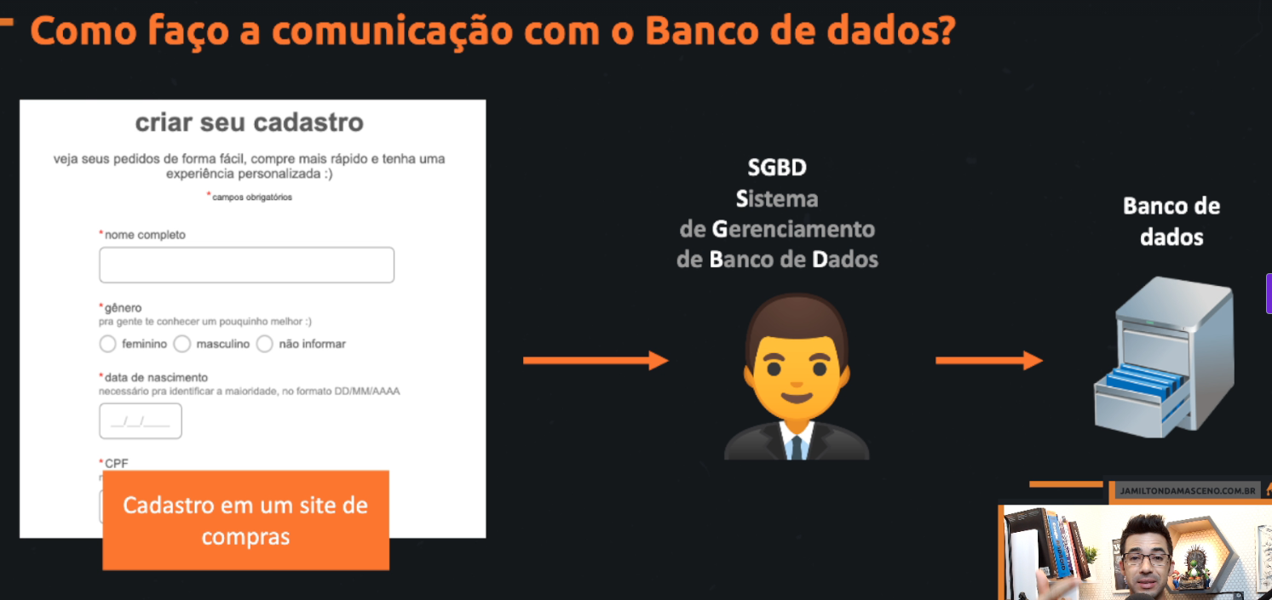

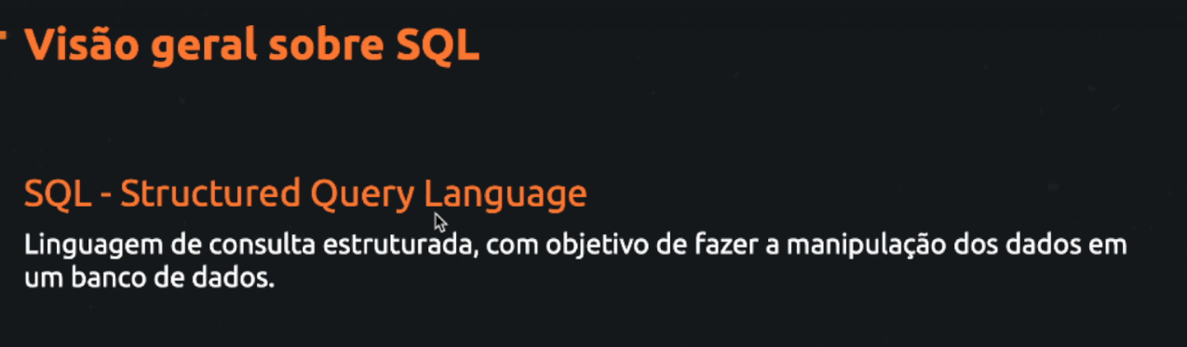

Principais comandos SQL são divididos em 5 categorias, elas são:

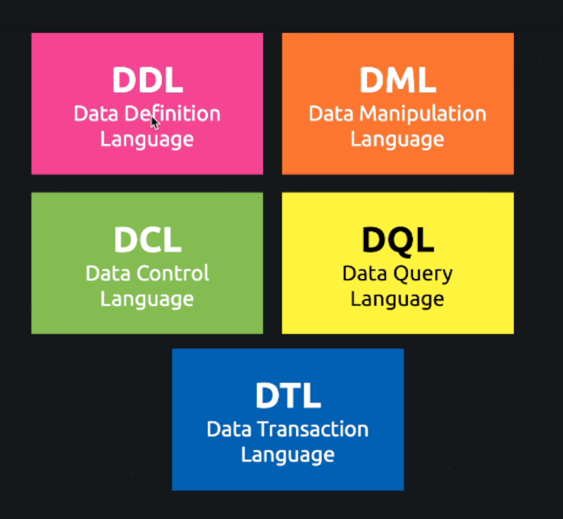

Comandos de cada categoria

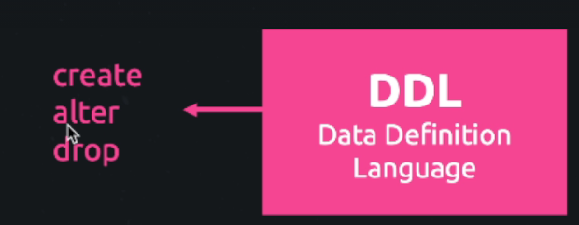

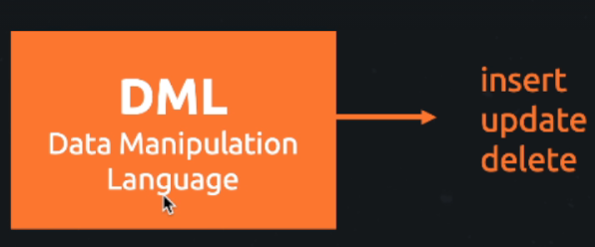

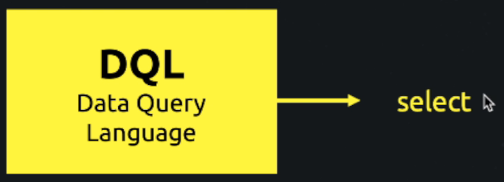

DCL = Linguagem de controle de dados, aqui podemos dizer o que vamos deixar o usuário fazer ou não

Ex: Podemos fazer que em uma determinada tabela um usuário pode inserir, mas não pode apagar os dados.

Podemos também deixar inserir, atualizar, mas não excluir as tabelas.

Resumindo o DCL vai fazer controle de acesso, controle de permissão.

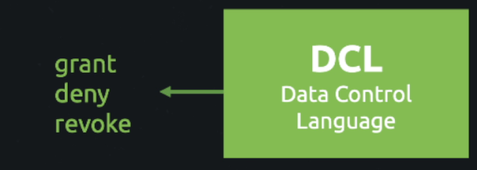

DTL = Linguagem de transação dos dados

Imagina que temos um mercado, e o usuário está comprando algo.

Então vamos ter 3 etapas

* Adicionar produto no carrinho
* Processar pagamento
* Se aprovado vamos retirar do carrinho

Então vamos fazer essas 3 ações.

Agora imagina que algo aí deu errado, seja o produto não tem mais em estoque? O pagamento não foi confirmado? Erro na conexão?

Esses problemas conseguimos resolver utilizando o DTL para voltar a situação toda e não gerar problemas nem para o usuário nem para a loja.

Como resolver? O begin ele inicializa uma transação:

Se toda a etapa de cima deu certo o begin vai está ok.

Aí entra o commit para confirmar a transação

E se algo der errado, no begin ele vai chamar o rollback para retornar tudo na fase inicial.

ROLLBACK = desfazer

\*\* RESUMINDO: Desfazer tudo que foi feito \*\*

Ou todas as ações dão certo, ou se uma coisa der errado tudo vai sair errado.

